COMUNICATO STAMPA

IL DESIGN TRASVERSALE DI GRAFF
ARREDA LE CUCINE piÙ BELLE

Harley E BOLLERO, le due collezioni PIÙ AMATE

Design trasversale: questa è GRAFF. Un concetto che permea tutte le collezioni di rubinetteria bagno e cucina dell’azienda nativa americana, ma dal cuore tutto europeo. Quello di GRAFF è un design trasversale che include diverse linee di prodotto realizzate in stile tradizionale, di transizione, contemporaneo ma anche in stile industrial. Tanti design in tante finiture, per accontentare tutte le esigenze e i gusti d’arredo. Il focus di questa presentazione è sull’ambiente cucina, spazio della casa all’interno del quale passiamo gran parte del nostro tempo quotidiano.

Sono tredici le collezioni per cucina di GRAFF: Harley e Bollero quelle in evidenza.
Le finiture sono disponibili nella versione galvanica, organica, a polvere e in oro. Ma anche in PVD, Physical Vapour Deposition, un innovativo processo di finitura che garantisce un livello molto elevato di durezza delle superfici e una resistenza senza pari agli agenti atmosferici e ai detergenti per la pulizia quotidiana.

Prodotti in ottone a bassissimo contenuto di nickel e piombo, i rubinetti sono realizzati nel rispetto delle normative per l'acqua potabile e quindi in base ai criteri più restrittivi richiesti. GRAFF è la prima azienda al mondo ad aver adottato i più severi standard internazionali per eliminare dall'acqua erogata ogni minimo residuo di piombo. Ogni rubinetto è quindi ecosostenibile e garantito 5 anni.

HARLEY
La prima proposta è una collezione kitchen che coniuga perfettamente elementi storici e dettagli contemporanei.
Elegante reinterpretazione della forma industriale e meccanica del volante auto e dell’acceleratore di una moto, la maniglia di Harley conferisce al prodotto la sua unicità, rendendolo eclettico e adattabile a contesti contemporanei e high-tech. Harley ha una doccetta estraibile a doppia funzione di spray e getto.
Immagine allegata
Miscelatore da cucina con doccetta estraibile e doppia funzione di spray e getto, finitura Nickel spazzolato (BNi). La collezione è disponibile in 17 finiture.
Prezzo al pubblico: A partire da euro 641 + IVA.
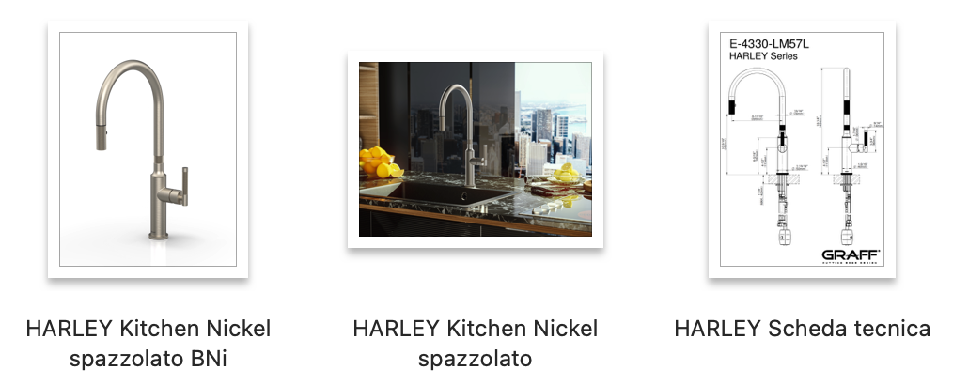

BOLLERO
Collezione di rubinetteria pensata per gli amanti delle cose belle e ricercate. Ma anche per chi richiede una funzionalità estrema: il miscelatore ha la doccetta estraibile, doppia funzione di (getto normale e spray) e collo rotabile, uno degli elementi più richiesti. I dettagli del rubinetto ricorrono nella versione più classica, in stile transitional e in versione contemporanea.

Immagine allegata

Miscelatore da cucina con doccetta estraibile e doppia funzione di spray e getto, finitura CROMO LUCIDO (finitura galvanica).

La collezione è disponibile in 17 finiture.
Prezzo al pubblico: A partire da euro 528 + IVA.

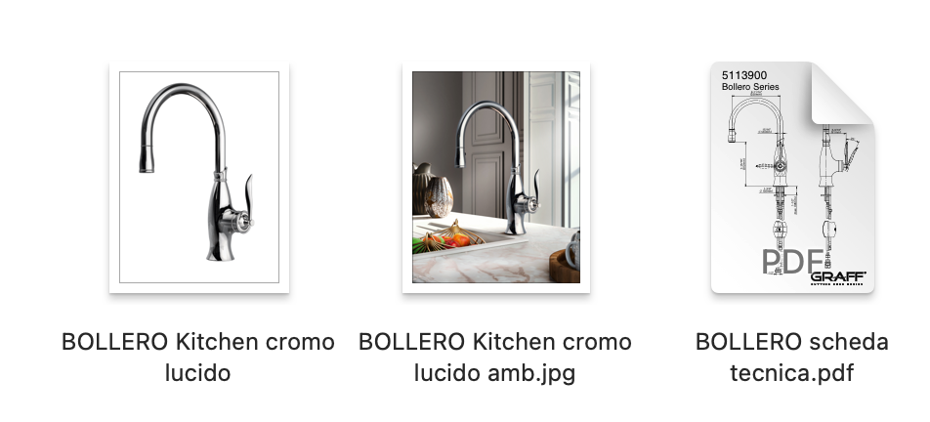

Chi è GRAFF Azienda di punta nel settore della rubinetteria sul mercato americano, GRAFF fa parte del gruppo Meridian, con sede a Milwaukee e conta oltre 1000 dipendenti, con 2 sedi produttive a Milwaukee e una in Europa finalizzata a sviluppare il mercato internazionale e servire con una particolare attenzione quello Europeo, anche attraverso il supporto di due sedi operative: una in Italia e una in Germania.
Il gruppo Meridian, grazie alla collaborazione con un rinomato costruttore di motociclette americane, ha elevato gli standard qualitativi della produzione e delle finiture, seguendo le normative molto restrittive dell’automotive e portando la qualità degli oggetti d’arredo per il bagno a un livello unico. Il controllo dell’intera filiera produttiva - la produzione è quasi totalmente interna tranne che per le cartucce e altri piccoli componenti - garantisce standard qualitativi di eccellenza. Elemento chiave alla base di tutto il catalogo GRAFF® è la sinergia tra una produzione industriale di altissimo livello - tecnologia, innovazione, qualità, processo industriale – e la sensibilità allo stile, al design e al senso estetico italiano ed europeo. I prodotti GRAFF® sono infatti realizzati con materie prime di qualità eccellente e con le tecnologie più avanzate disponibili sul mercato. Forte di una produzione integrata verticalmente, GRAFF® ha il pieno controllo del processo produttivo, compresa la fase finale di finitura, per fornire costantemente prodotti eccezionali.
GRAFF® possiede la certificazione ISO 14001, a testimonianza dell’impegno ad essere azienda etica e sostenibile, con un atteggiamento responsabile nei confronti del territorio, delle persone e dell’ambiente. I punti di forza di GRAFF®: qualità, produzione, investimenti, stile distintivo, nuove collezioni, sguardo al futuro.

Ufficio stampa:
tac comunic@zione milano | genova
press@taconline.it | www.taconline.it

GRAFF EUROPE
info@graff-designs.com
www.graff-designs.com

